**寻甸县红十字会简讯**

第1期

寻甸县红十字会编  2025年1月8日

# 红十字博爱送万家 人道救助暖人心

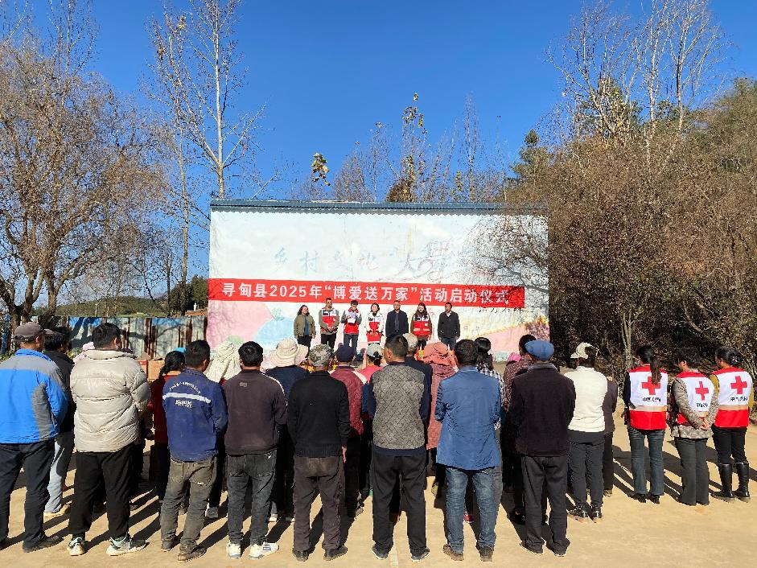为深入贯彻落实党的二十大精神，扎实推进“我为群众办实事”实践活动，传递党和政府以及社会各界对困难群众的关心关爱，2025年1月7日，寻甸县“博爱送万家”活动在甸沙乡海尾村委会正式启动。县人民政府副县长彭丽娜出席活动并致辞，县红十字会、甸沙乡相关部门负责人以及受助群众代表参加了此次活动。

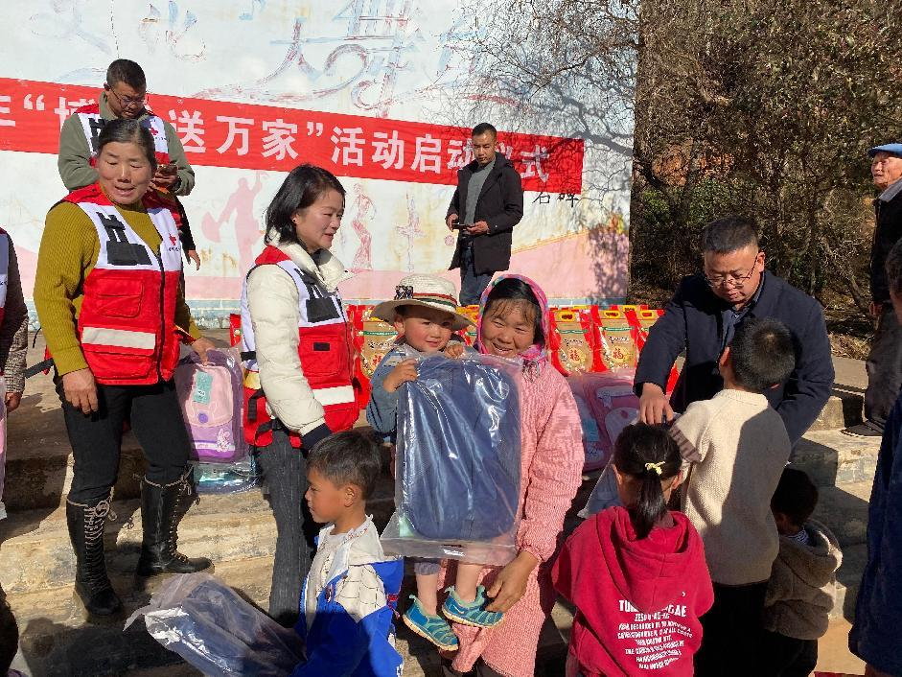启动仪式现场，彭副县长强调，“博爱送万家”活动是红十字会践行“人道、博爱、奉献”精神的重要举措，也是党和政府民生工作的有益补充。多年来，县红十字会积极开展各类救助活动，为众多困难群众送去了温暖和希望，在保障和改善民生方面发挥了重要作用。此次活动，旨在帮助困难群众度过一个欢乐、祥和的春节。希望通过大家的共同努力，让每一位困难群众都能感受到社会大家庭的关爱，让他们的生活更加美好。随后，彭副县长与相关部门负责人一起为49户受助群众代表发放了大米、食用油、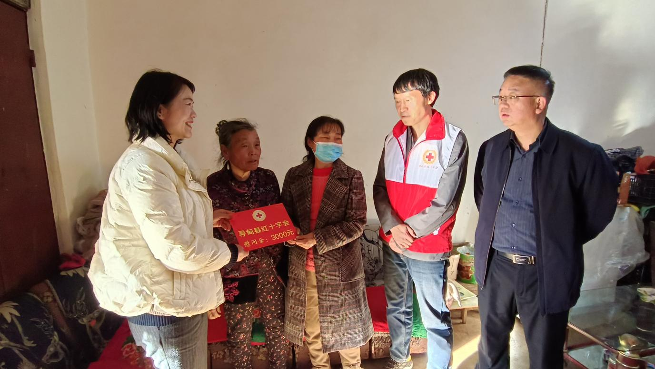书包等生活物资。活动结束后，彭副县长一行还深入到2户重病困难群众家中进行走访慰问，并发放慰问金。

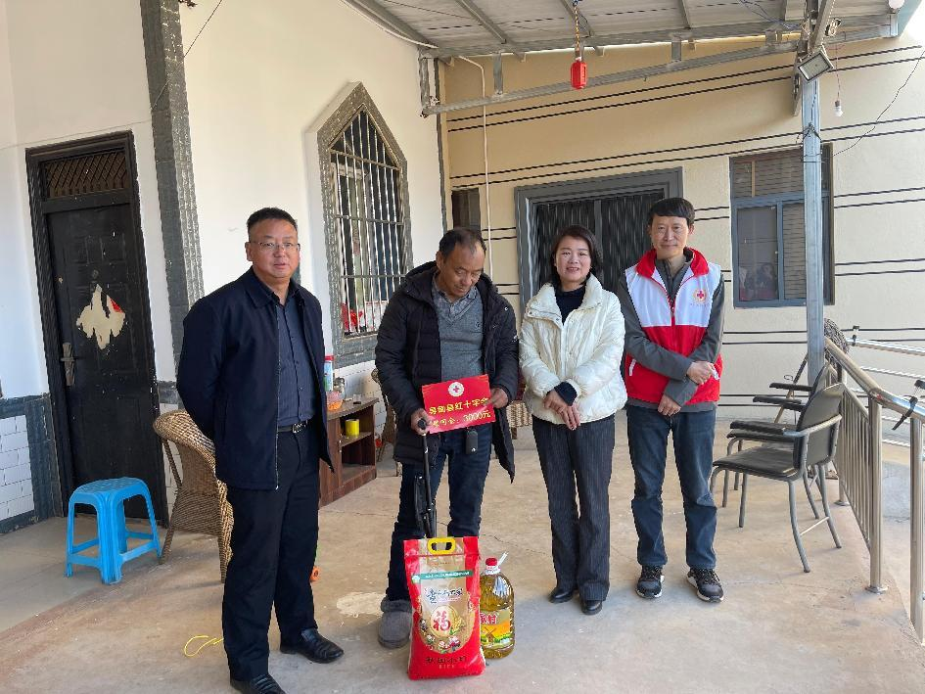

此次“博爱送万家”活动的开展，不仅为困难群众送去了物质上的帮助，更给予了他们精神上的慰藉和鼓励。下一步，寻甸县红十字会将继续加大对困难群众的帮扶力度，广泛动员社会各界力量，积极开展各类公益活动，努力为构建和谐社会贡献力量。